12.04.24
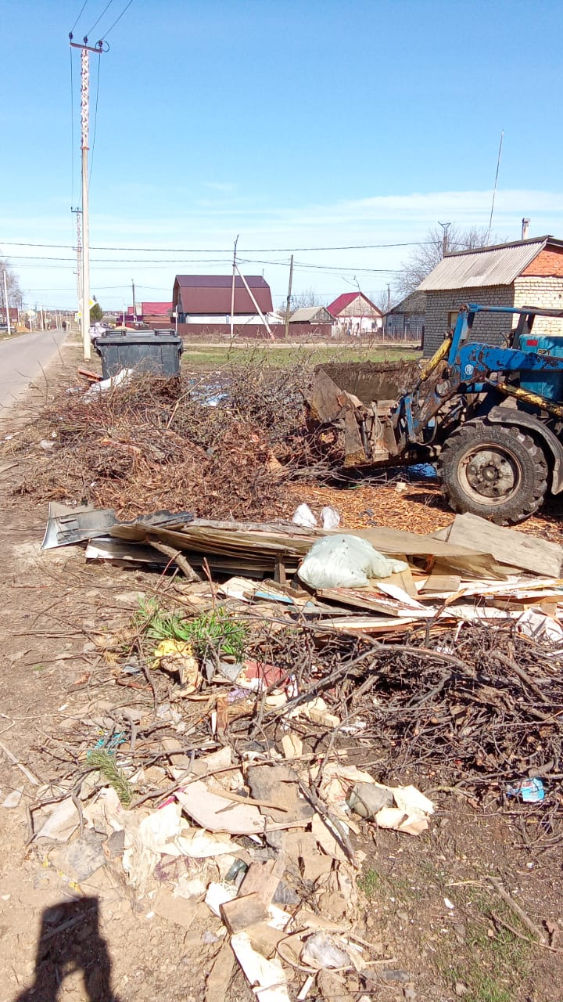
Вывоз мусора ул. Куйбышева
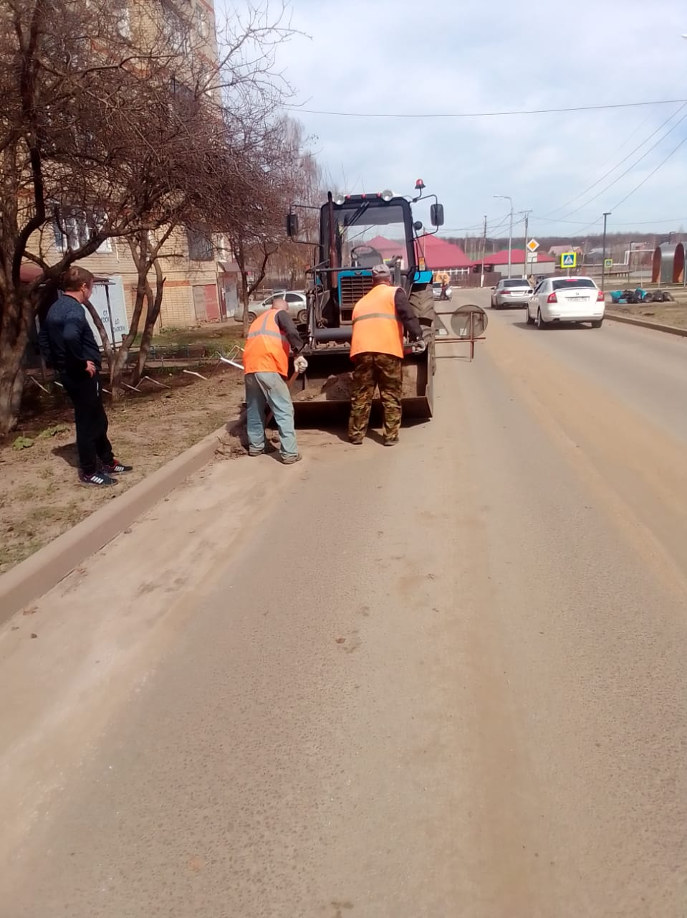
Вывоз смета и грязи ул. Бульвар Горшкова
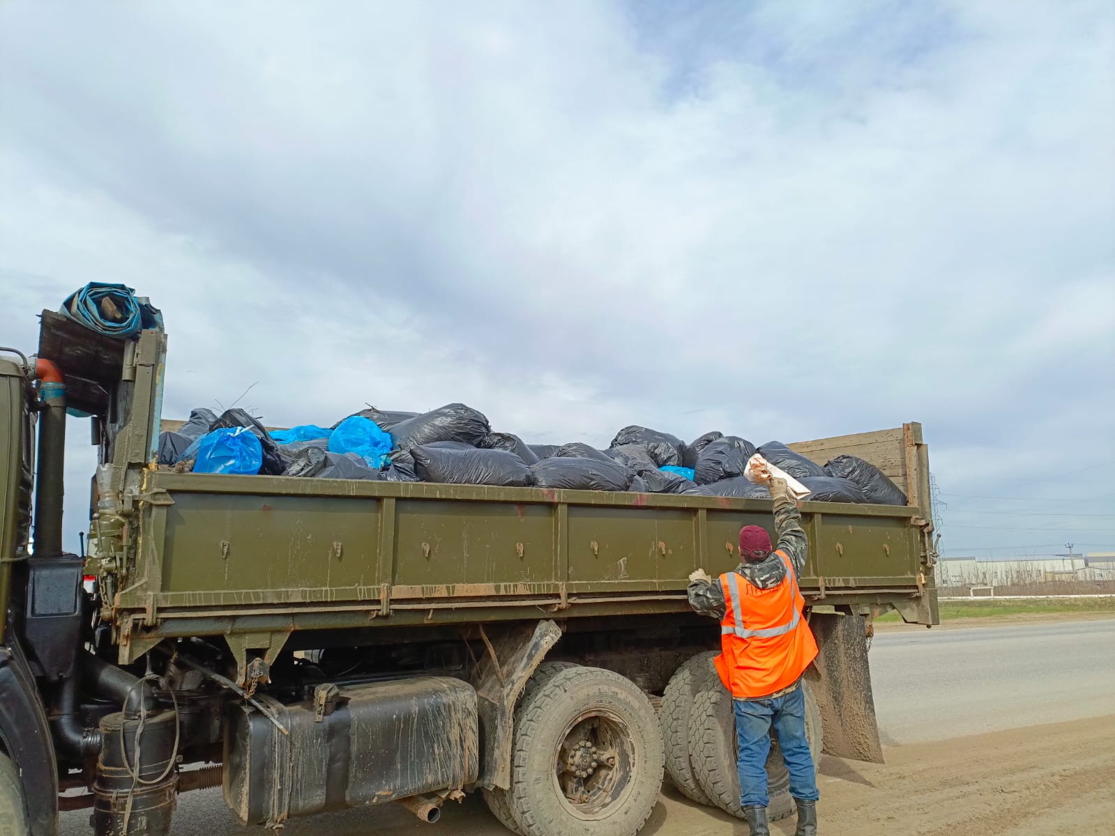
Вывоз мусора от " Стеллы"

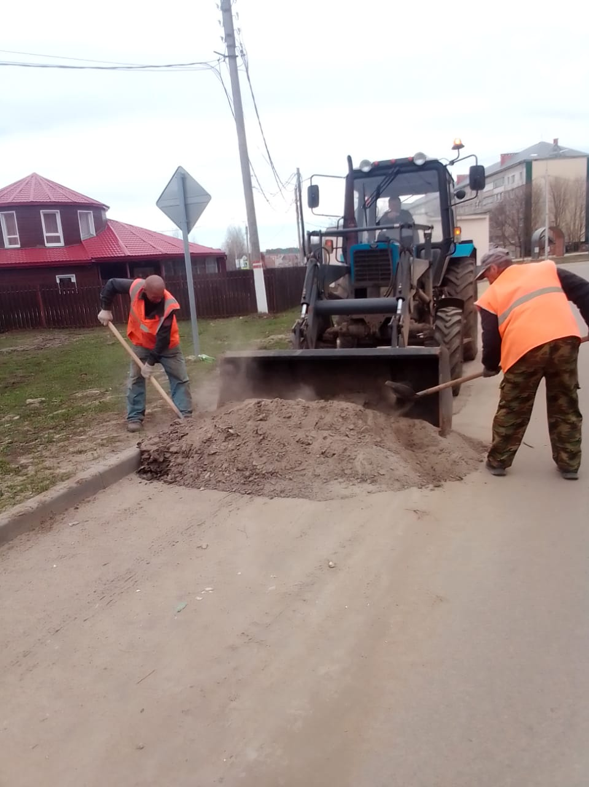
Уборка смета и грязи ул. Юрасова
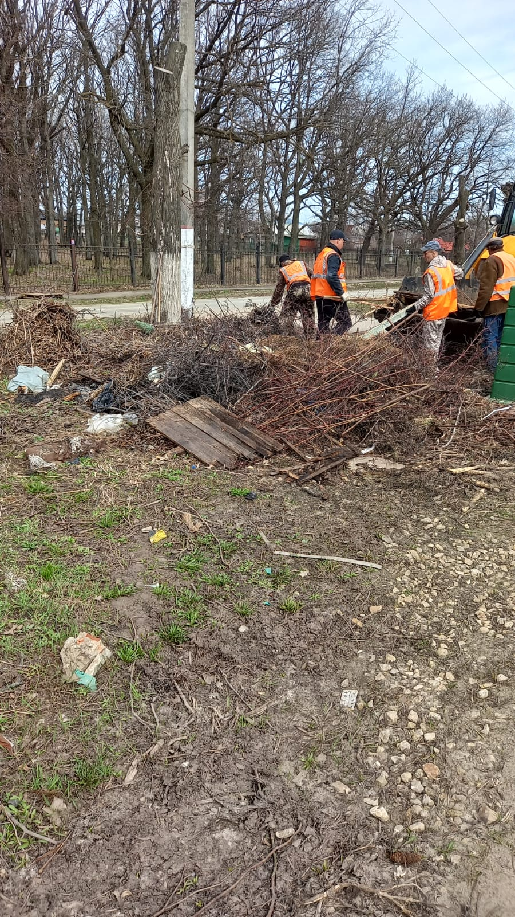
Уборка веток ул. Терешковой

